VOGO eBS  ®  Enterprise Business Suite | DATASHEET  VOGO eBS eCommerce Suite  The AI Digital Commerce & Logistics Ecosystem







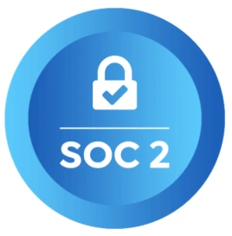
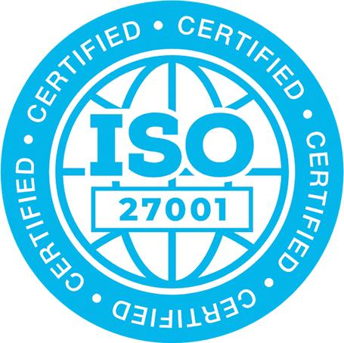



1. Descriere generală – VOGO® eBS eCommerce Suite
VOGO® eBS eCommerce Suite este o platformă integrată pentru crearea rapidă, configurarea și operarea aplicațiilor de comerț electronic, destinată organizațiilor care doresc să își digitalizeze rapid activitatea comercială, să își extindă prezența online și să ofere clienților canale moderne de interacțiune. Platforma permite livrarea accelerată a unui site de prezentare a organizației, cu posibilitatea de administrare a conținutului, publicare de pagini informative, secțiuni comerciale și opțiuni multilanguage, astfel încât organizația să poată comunica eficient cu publicuri diferite, inclusiv la nivel local, național sau internațional (multi-language si multi-teritory), atat prin aplicatie web based cat si aplicatie mobila (publicata in Apple Store si in Google Play)
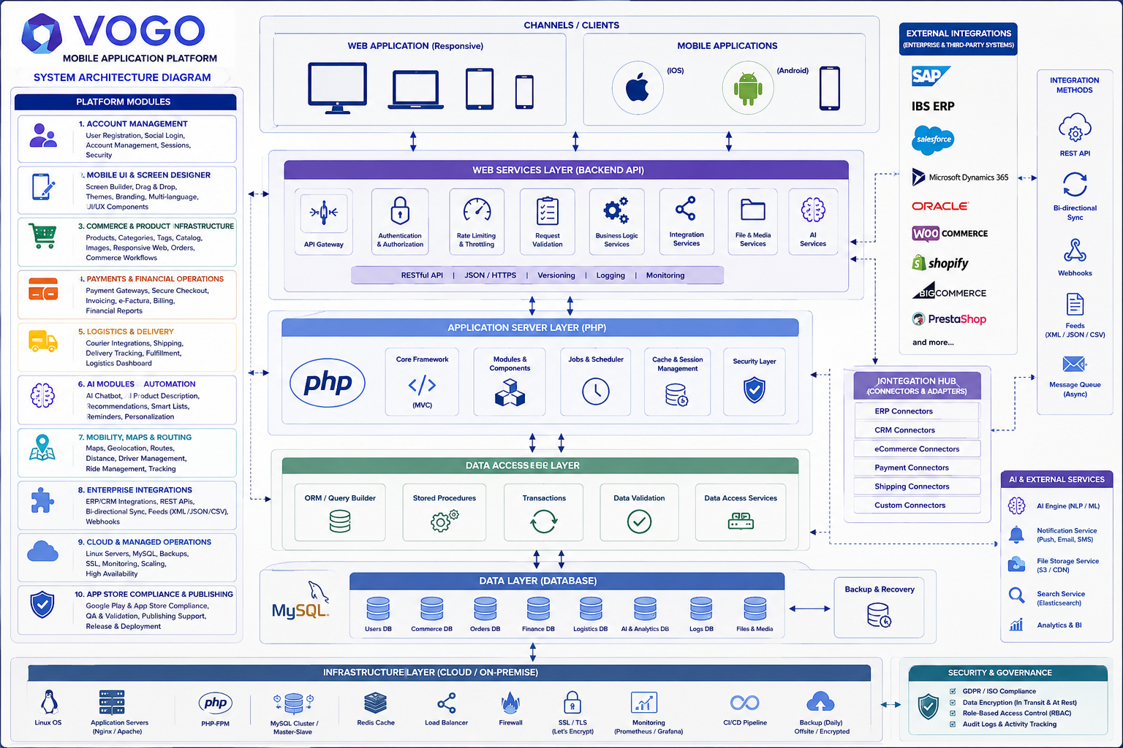
Fig. — Ecosistemul VOGO eBS eCommerce Suite
Componenta de magazin online oferă funcționalități complete pentru comerț electronic, incluzând administrarea categoriilor de produse, listarea și prezentarea produselor, gestionarea politicilor de preț, plasarea și urmărirea comenzilor, administrarea clienților, cont client, livrare, facturare și raportare operațională. Prin aceste funcționalități, VOGO® eBS eCommerce Suite susține întregul flux comercial digital, de la prezentarea produselor până la procesarea comenzilor și analiza performanței.
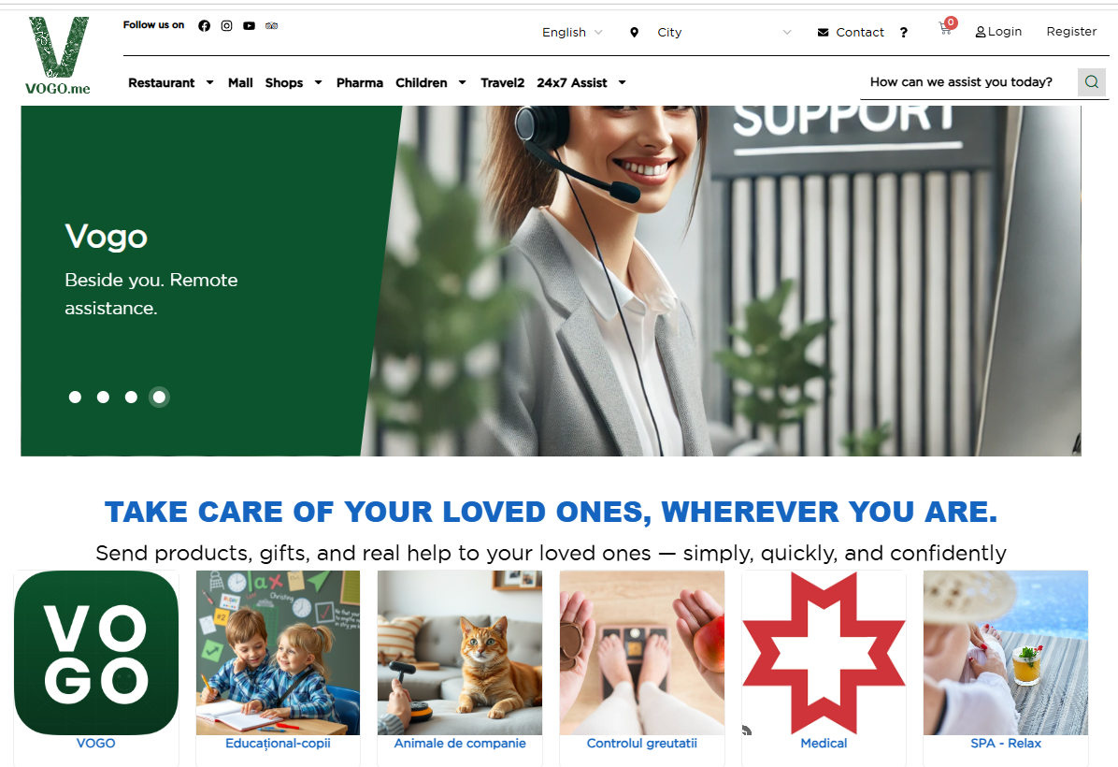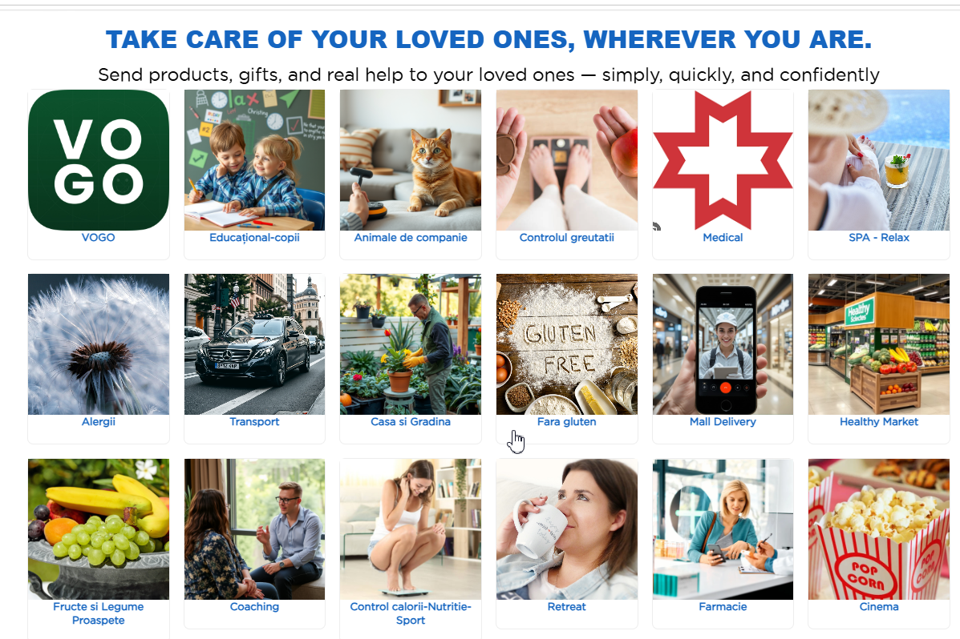

Platforma include și componente de analiză și raportare BI, care permit monitorizarea activității comerciale, a comenzilor, a clienților, a produselor și a indicatorilor relevanți pentru management. Aceste rapoarte sprijină deciziile de business și oferă organizației o imagine clară asupra performanței canalelor digitale. Un element distinctiv al platformei îl reprezintă integrarea asistenților AI. VOGO® eBS eCommerce Suite poate include un asistent AI pentru clienți, destinat suportului, ghidării utilizatorilor și îmbunătățirii experienței de cumpărare, precum și un asistent AI pentru backend-ul magazinului, dedicat sprijinirii echipelor interne în administrarea conținutului, produselor, instruire, ghid de utilizare, procesarea comenzilor și operarea eficienta a proceselor operaționale.
Platforma permite publicarea rapidă a aplicațiilor mobile în Apple App Store și Google Play, conectate automat la magazinul online. Aplicațiile mobile pot prelua și sincroniza informații precum produse, stocuri, comenzi, clienți și alte date relevante, oferind organizației un canal mobil modern, integrat cu infrastructura de comerț electronic existentă.

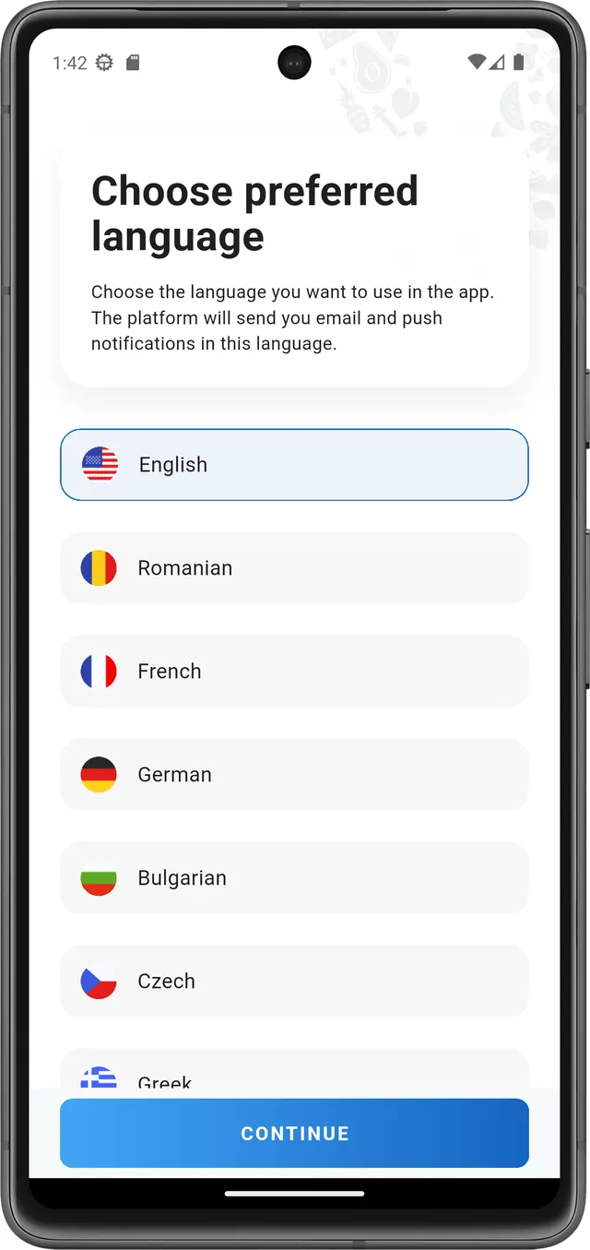  Multilanguage | 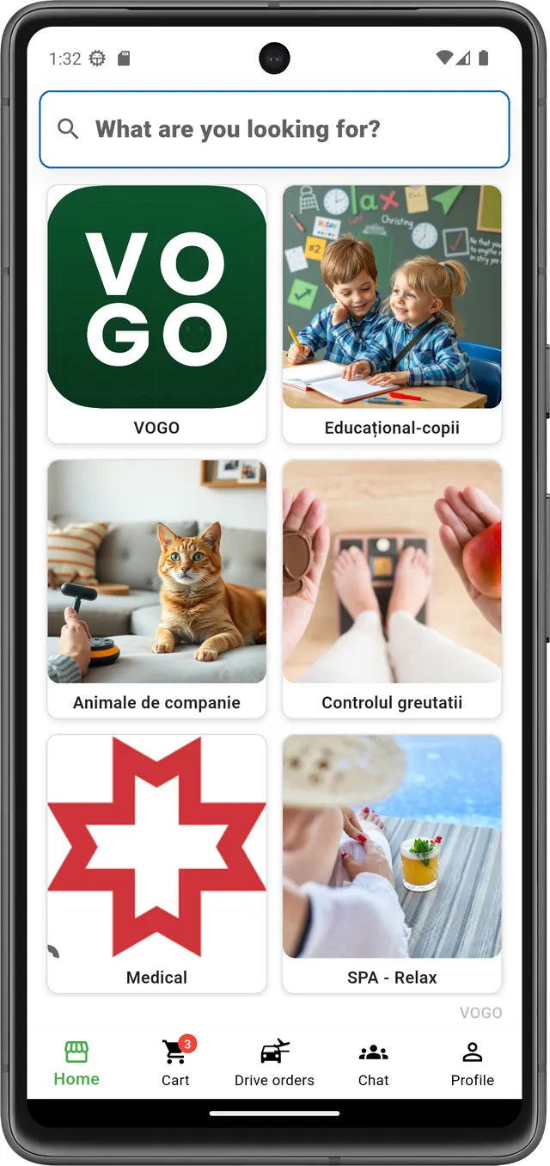  Categorii produse | 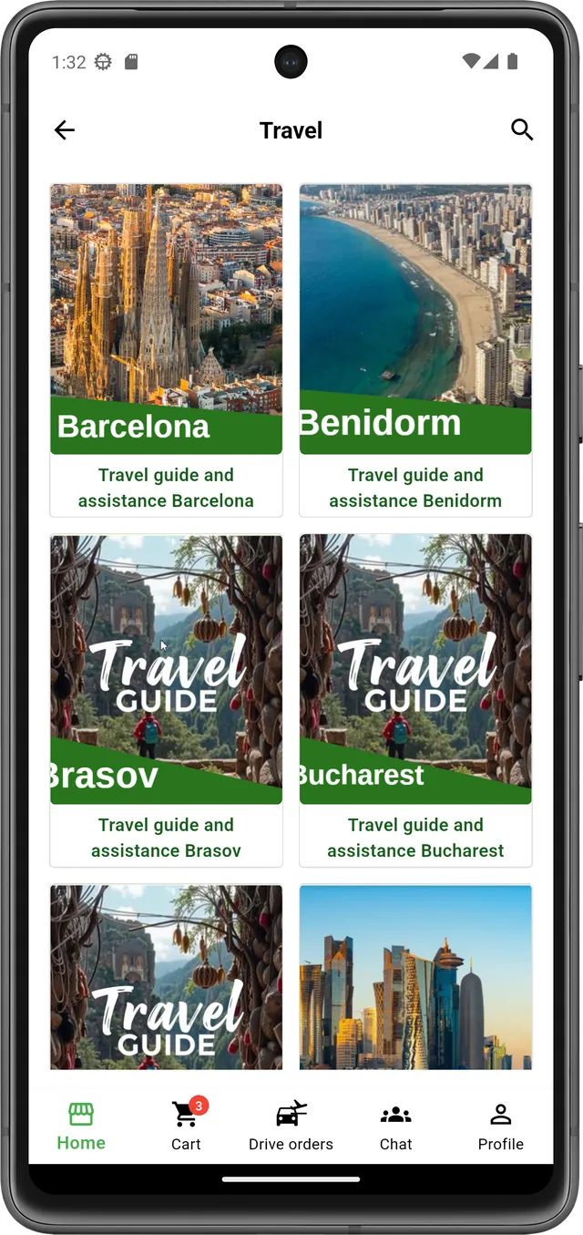  Produse | 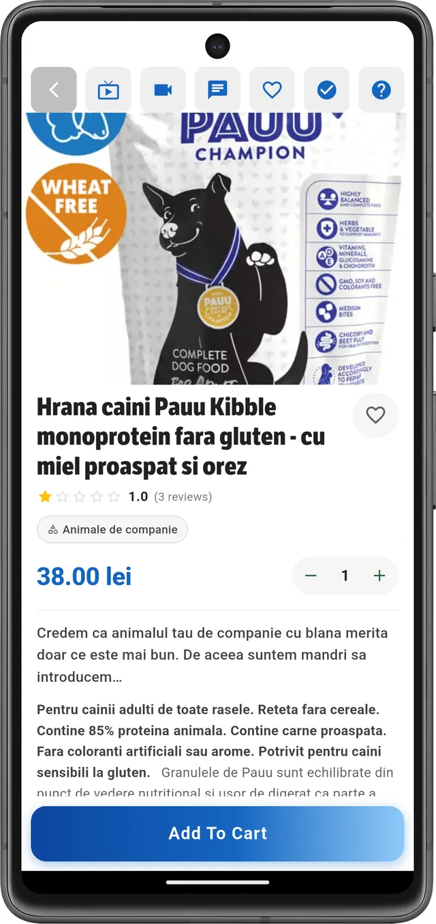  Detalii produs

Pe lângă funcționalitățile clasice de comerț electronic, VOGO® eBS eCommerce Suite permite publicarea de servicii electronice și formulare digitale pentru clienți. Astfel, organizațiile pot pune la dispoziție procese digitale suplimentare, precum solicitări online, cereri, formulare de contact, servicii personalizate sau alte fluxuri electronice adaptate activității proprii.
Prin arhitectura sa modulară, VOGO® eBS eCommerce Suite poate fi utilizată atât pentru lansarea rapidă a unui magazin online complet, cât și pentru extinderea unei platforme digitale existente cu aplicații mobile, servicii electronice, componente AI și capabilități de raportare. Soluția este concepută pentru a reduce timpul de implementare, a standardiza livrarea și a oferi organizațiilor o bază tehnologică scalabilă pentru dezvoltarea comerțului digital.

2. Ce rezolv cu VOGO® eBS eCommerce Suite?
1 Am nevoie de ... Un site de prezentare modern, mobile-responsive, multilanguage

Ce primești de la VOGO® eBS:
Site web profesional, gata de lansare
- Site responsive (desktop, tabletă, mobil) cu brandul tău și domeniu propriu
- Pagini: Acasă, Despre noi, Servicii/Produse, Contact, Blog, Politici GDPR
- Formular de contact + integrare email, hartă Google Maps, social media
- SEO de bază, hosting EU, certificat SSL, GDPR-compliant, multi-language EN/RO
- CMS simplu pentru actualizare conținut fără cunoștințe tehnice
- Accesibilitate WCAG
- Asistent modern 24 x 4 AI & HITL pentru relatia cu clientii, optimizat cu RAG, Ollama, LangChain si LangGraph, atat pe model open source cat si integrat cu OpenAI, Anthropic Claude, Groq sau Gemini.

2 Am nevoie de ... Un magazin de comerț electronic

Ce primești de la VOGO® eBS:
Online Store complet — Web
- Toate cele de la punctul 1 + cele de mai jos:
- Catalog produse cu categorii, fișe detaliate, galerii foto, search global
- Coș de cumpărături, checkout one-page, plăți online (Stripe, Netopia, PayU, Apple/Google Pay)
- Gestiune comenzi, clienți, stocuri, prețuri, promoții — totul din browser
- Facturare automată PDF, integrare cu SAGA/SmartBill/Oblio
- Curierat & Drive Orders cu GPS, livrare la domiciliu sau ridicare de la sediu
- Dashboard rapoarte vânzări, conversii, top produse, comportament clienți
- Asistent modern 24 x 4 AI & HITL atat pentru relatia cu clientii cat si pentru backend magazin, optimizat cu RAG, Ollama, LangChain si LangGraph, atat pe model open source cat si integrat cu OpenAI, Anthropic Claude, Groq sau Gemini.

3 Am nevoie de ... O aplicație mobilă conectată la magazin

Ce primești de la VOGO® eBS:
App nativă iOS + Android sub brandul tău
- Toate cele de la punctul 2 + cele de mai jos:
- Aplicație nativă publicabilă în App Store și Google Play cu logo-ul și culorile tale
- Se conectează la magazinul existent (Shopify, WooCommerce, PrestaShop, Magento sau alta soltuie ce expune servicii web REST-API) SAU la magazinul VOGO nou
- Sincronizare în timp real: catalog, prețuri, stocuri, comenzi, clienți — un singur loc
- 9 ecrane configurabile (Splash, Welcome, Login, Home, Menu, Settings etc.) — fără cod
- Push notifications, chat live, Live View produs, videoconferință cu consultant
- Drive Orders cu GPS în aplicație + plata în 1 click cu metode salvate

4 Am nevoie de .... Un asistent AI de relatii cu clientii / partenerii / utilizatorii externi / cetatenii

Ce primești de la VOGO® eBS:
App Chatbot AI 24/7 + Human-in-the-Loop
- Asistent conversațional antrenat pe catalogul, FAQ-urile și politicile tale
- Răspunde 24/7 la întrebări despre produse, prețuri, disponibilitate, livrare
- Recomandări produse personalizate pe baza istoricului și comportamentului clientului
- Mod HITL: transferă conversația către operator uman când situația o cere
- Detecție fraudă pe tranzacții și scoring clienți pentru segmentare automată
- Disponibil pe site web, în aplicația mobilă și în Brand Control Center
- Asistent modern 24 x 4 AI & HITL atat pentru relatia cu clientii cat si pentru backend magazin, optimizat cu RAG, Ollama, LangChain si LangGraph, atat pe model open source cat si integrat cu OpenAI, Anthropic Claude, Groq sau Gemini.
- Mai multe detalii in VOGO_eBS_AI_DataSheet_EN.pdf

5 Am nevoie de .... Servicii electronice online pentru clienții mei - clientii / partenerii / utilizatorii externi / cetatenii

Ce primești de la VOGO® eBS:
Portal eServicii configurabile & eForms, eSignatures, integrare RoeID / eIDAS
- Portal cu catalog de servicii organizate pe categorii (programări, consultații, abonamente, etc.)
- Flux wizard de solicitare în 4 pași: Descriere → Formular → Previzualizare → Trimitere
- Plata serviciului direct din portal sau ofertă/factură generată automat
- Calendar de programări, notificări automate (email, SMS, push), status live
- Configurare servicii din template-uri predefinite sau de la zero, fără cod
- Asistent modern 24 x 4 AI & HITL atat pentru relatia cu clientii cat si pentru backend magazin, optimizat cu RAG, Ollama, LangChain si LangGraph, atat pe model open source cat si integrat cu OpenAI, Anthropic Claude, Groq sau Gemini.
3. Accesibilitate WCAG & Asistent AI Live
Platforma respectă standardul WCAG pentru accesibilitatea web și include un asistent AI conversațional disponibil permanent utilizatorilor.
▸ Respectă Carta drepturilor fundamentale a Uniunii Europene și art. 9 din Convenția ONU privind drepturile persoanelor cu dizabilități
▸ Oferă un panou complet de opțiuni de accesibilitate: mărire/micșorare text, contrast ridicat, mod întunecat, scală de gri, font citibil, subliniere linkuri, cursor mare, oprire animații
▸ Suportă citirea ecranului (screen reader), navigare exclusiv prin tastatură și contrast ajustabil
▸ Include Asistentul AI Live disponibil în colțul paginii, activ 24/7, gata să ghideze utilizatorul în completarea oricărui serviciu
▸ Asistentul AI operează în mod Human-in-the-Loop (HITL): poate transfera conversația unui operator uman când situația o impune
4. Arhitectura sistemului
Sistemul este dezvoltat utilizand componente moderne si open source pe toate nivelurile de arhitectura: baza de date, server de aplicatie, aplicatii specifice.

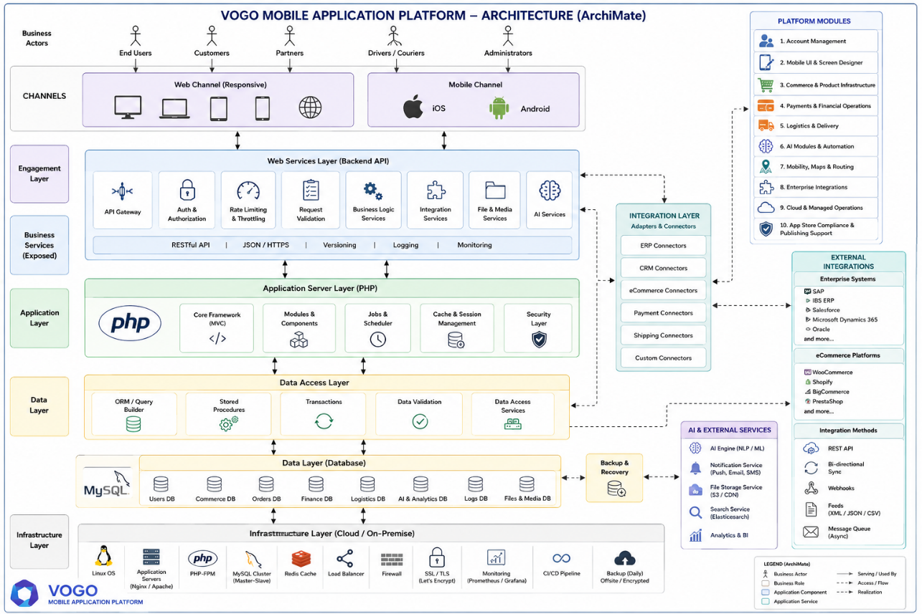
Fig. — Arhitectura sistem mod Archimate
Suita VOGO® eBS eCommerce este organizată pe trei straturi integrate care colaborează în timp real, permițând clienților să-și construiască și să-și opereze propriul ecosistem de comerț digital — de la magazinul online până la aplicația mobilă proprie și logistica de livrare.
Layer 1 — Online Store (Web)
- Catalog produse complet cu categorii vizuale, fișe detaliate, galerii foto, video și 360° pentru fiecare produs
- Coș de cumpărături multi-vendor, checkout one-page, plăți securizate cu Stripe, Netopia, EuPlătesc, PayU
- Management comenzi, clienți, stocuri, prețuri și promoții — totul din browser, fără cunoștințe tehnice
- Rapoarte de vânzări, dashboard-uri configurabile, export Excel/CSV și integrare cu sisteme contabile
Layer 2 — Mobile App (iOS & Android)
- Aplicație nativă publicabilă sub brandul propriu al clientului în App Store și Google Play
- VOGO Space — fiecare brand primește un spațiu independent, activabil prin QR code
- 9 tab-uri configurabile (General, Splash, Space, Welcome, Login, Bottom bar, Home, Settings, Menu)
- Push notifications, chat live, videoconferință, Live View produs, Drive Orders cu GPS tracking
Layer 3 — API & Real-time Sync
- Sincronizare bidirecțională în timp real între Web, Mobile și backend: produse, stocuri, comenzi, clienți
- REST API documentat OpenAPI pentru integrări cu sisteme externe (ERP, CRM, marketplace-uri)
- Webhooks configurabile pentru evenimente cheie: comandă nouă, plată confirmată, livrare în curs
- Arhitectură cloud-native scalabilă orizontal — AWS, Azure, GCP sau On-Premise

Sistemul functioneaza atat in mod web cat si mod aplicatii mobile, sincron, utilizand acelasi backend.

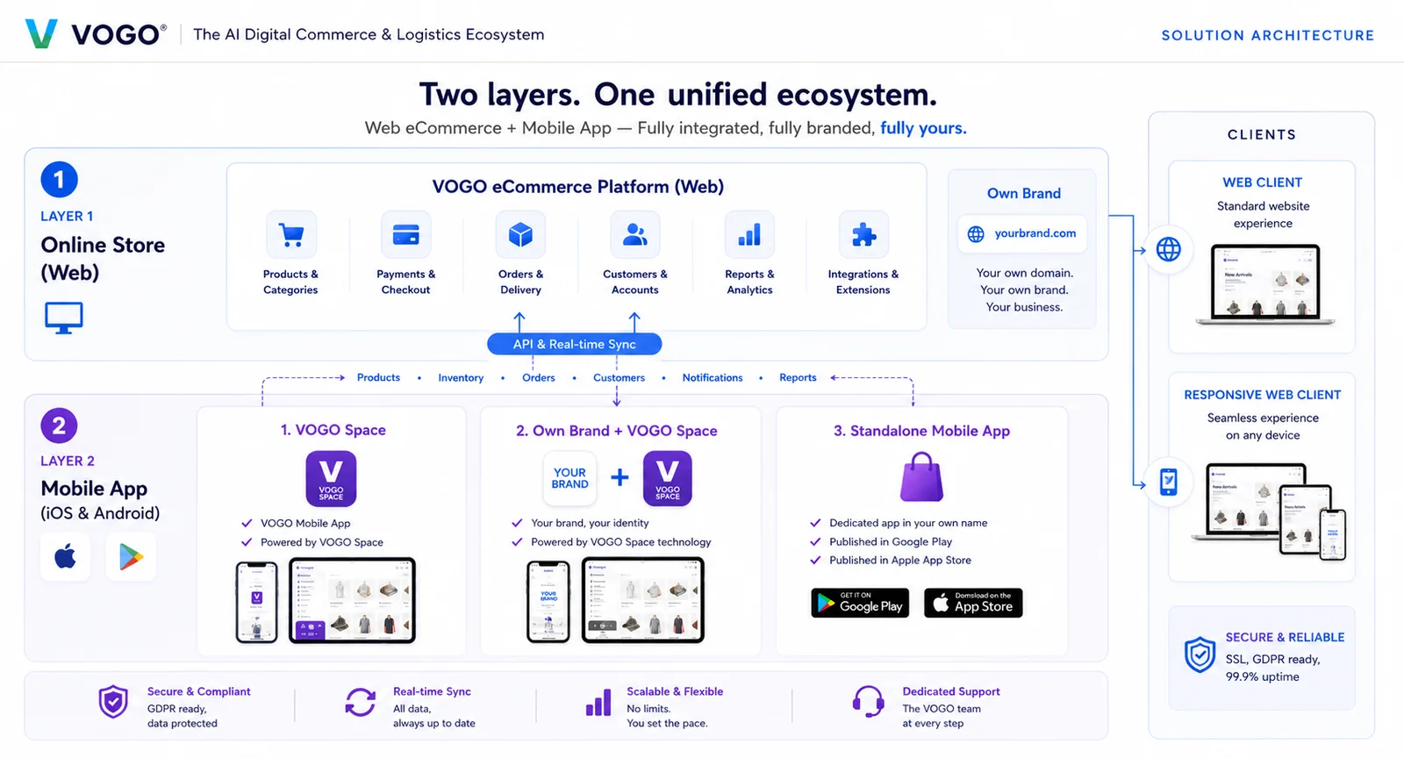

Arhitectură modulară. API documentat. On-Prem opțional.
Primești o platformă enterprise cu arhitectură stratificată (Web, Mobile, API, Data), stack matur (PHP/MySQL/Cloud), integrabilă nativ cu ERP, CRM, marketplace-uri și BI.
- Arhitectură stratificată: Online Store (Web) + Mobile App (iOS/Android) + API & Real-time Sync
- Stack: PHP, MySQL, Redis, REST API documentat OpenAPI, webhooks configurabile
- Deployment flexibil: SaaS (AWS, Azure, GCP) SAU On-Premise pe infrastructura proprie
- Securitate: JWT Secure, GDPR, SSL/TLS, 2FA, OTP, audit log complet, criptare end-to-end
- Integrări native: ERP (SAGA, SmartBill, SAP, Microsoft Dynamics, Oracle), CRM, plăți, curierat
- SLA 99.9% uptime, monitoring 24/7, suport tehnic dedicat
5. Aplicație mobilă — VOGO MAF (Mobile Application Framework)
VOGO eBS include aplicații mobile native iOS și Android pentru clienti, parteneri si utilizatori externi, conectate la același ecosistem.
▸ Permite accesarea tuturor functionalitatilor relevante din portal direct de pe dispozitivul mobil  ▸ Design complet responsive, adaptat automat la dimensiunile ecranului telefonului și tabletei  ▸ Permite lucrul offline: introducerea de date și evenimente salvate local pe dispozitiv, cu sincronizare automată la reconectare  ▸ Trimite notificări push cetățeanului la orice modificare sau progres al cererilor sale  ▸ Asigură comunicarea exclusiv pe canale securizate (SSL/TLS) între terminal și servere  ▸ Permite login / register cu: Google, Apple, Linkedin, Facebook, Microsoft, Email; OTP via SMS, Email si Autheticator App.  ▸ Permite consultarea profilului si initierea cererilor inclsuiv in mod off-line. Detecteaza modul off-line si informeaza utilizatorul.  ▸ Suportă semnătura olografă digitală direct pe ecranul tactil al dispozitivului mobil  ▸ Generează și trimite PDF-uri semnate direct pe email din aplicație  ▸ Generează și trimite comenzi direct din aplicatie  ▸ Permite desvoltarea rapida de aplicatii custom / particularizate si asistenta / pre-check pentru publicarea acestira in Google Play si Apple Store | 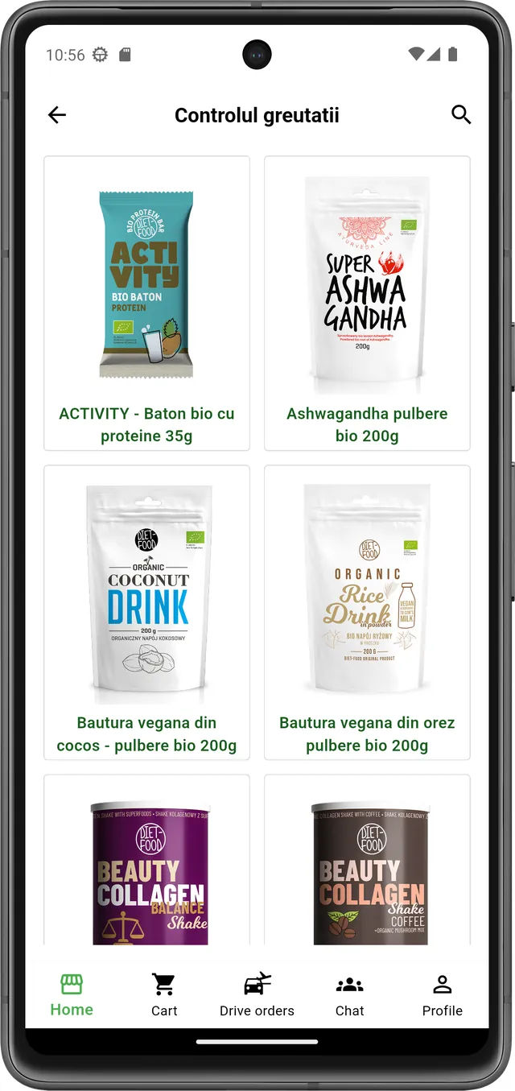  Design responsive — vedere mobilă
6. Securitate & Conformitate GDPR
- Implementează autentificare și autorizare robustă cu profiluri diferențiate
- Criptează toate comunicările între utilizator și servere prin SSL/TLS
- Stochează datele personale și comerciale securizat, cu audituri periodice și mecanisme avansate de monitorizare
- Respectă integral cerințele GDPR pentru protecția datelor cu caracter personal
- Asigură audit log complet al tuturor acțiunilor în platformă
- JWT Secure — autentificare și token management complet pentru toate canalele
- GDPR & SSL/TLS — conformitate cu regulamentele UE de protecție date, criptare end-to-end
- 2FA & OTP via email — verificare în doi pași pentru utilizatori și administratori
- Social Login — Facebook, Google, Apple cu un singur click
- Audit log complet — toate acțiunile din platformă sunt înregistrate și disponibile pentru audit
- 99.9% uptime SLA — infrastructură scalabilă, redundantă, monitorizare 24/7
- AI-Powered Smart Automation — detecție fraudă, scoring tranzacții, alerting în timp real
- White-Label EU-Registered — brand propriu, datele rămân la client, fără vendor lock-in
- Integrează ROeID și eIDAS pentru identificare digitală verificată la nivel național și european

7. Integrări suportate

VOGO® eBS eCommerce se integrează nativ cu un ecosistem larg de servicii — de la plăți și curierat la ERP, CRM, marketing și BI — astfel încât clienții să poată extinde platforma fără a modifica fluxurile lor existente.

 | 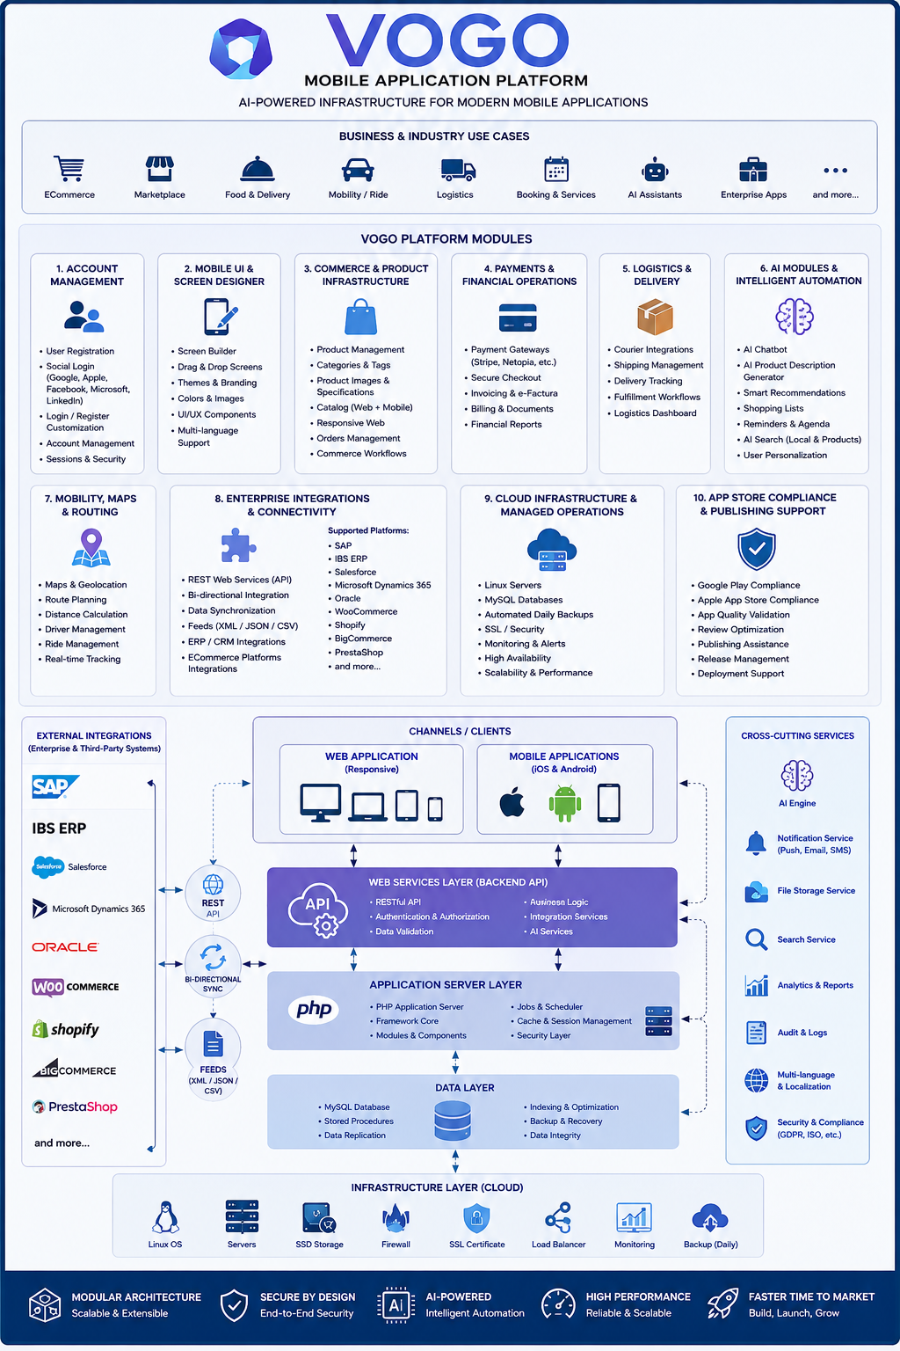
  ROeID | Identificare digitală persoane fizice, pre-populare date în formulare, CNP mascat
  eIDAS | Recunoaștere identitate electronică la nivel european
  Sistem Facturare | Emiterea automata a facturilor
  GIS Module | Câmp hartă interactiv în formulare, geocodare adrese, localizare solicitări
  Gestiunea stocurilor | Gestiunea automata a stocurilor
  AI Chatbot | Asistent live 24/7, HITL, ghidare completare formulare, suport multi-canal
  Email / SMS | Notificări automate status cereri, trimitere PDF semnat, confirmări
  Sistem plăți | Sistemul pentru plati nationale si internationale, procesatori de plati autorizati
  Livrari | Sistemul de livrari, emiterea automata de AWB-uri, actualizare status comanda
  Push messages | Notificari direct in aplicatie, pe telefonul mobil
  Sisteme ERP | ORACLE, SAP, Ms D365, Oddo, Sage, Epicor

8. Capabilități cheie — Commerce, Logistics & AI
Catalog & Experiența de cumpărare
- Categorii vizuale cu iconițe foto proprii, search global rapid pe nume, descriere, tag-uri
- Fișa produsului: imagine hero, rating cu reviews, preț, selector cantitate, descriere, Add to Cart
- 7 iconițe de acțiune din fișa produsului: Back, Live View, Videoconferință, Chat live, Wishlist, Recommend, Help
- Coș multi-vendor: produse de la furnizori diferiți în același coș cu calcul automat al livrării per vendor
Comenzi, Drive Orders & Facturare
- Order Details complet: General (dată, status, customer), Billing, Shipping, listă produse
- Customer History: Total orders, Total revenue, Average order value, acțiuni rapide pe comandă
- Drive Orders — tab dedicat pentru livrare, taxi/transport, Mall Delivery cu flux de aprobare și tracking GPS
- Facturare automată PDF — generare și trimitere pe email la confirmarea comenzii
- Metode de plată multiple: Cash on Delivery, card (Stripe, Netopia, EuPlătesc, PayU), Apple Pay, Google Pay

Push, Chat Live & Vânzare Asistată
- Text scroll banner — text derulant în partea de sus a aplicației (60–80 caractere)
- Mesaj push complet — text până la 300 caractere, imagine opțională, status livrare, run delivery job
- Chat live cu consultant de vânzări din fiecare produs, operator răspunde din Brand Control Center
- Live View produs — streaming live al produsului direct în aplicație
- Videoconferință 1-on-1 cu consultant pentru consultanță înainte de cumpărare
- Recommend — mecanism peer-to-peer de validare furnizori și produse
AI & Automatizare inteligentă
- Recomandări produse personalizate pe baza istoricului și comportamentului clientului
- Asistent AI conversațional 24/7 cu mod Human-in-the-Loop (HITL) — transfer către operator uman când e nevoie
- Detecție fraudă în timp real pe tranzacții și comportament suspect
- Scoring clienți și segmentare automată pentru campanii targetate
- Optimizare prețuri dinamică și gestionare stocuri predictivă
9. Integrări & Interoperabilitate
VOGO® eBS eCommerce Suite se integrează nativ cu un ecosistem larg de servicii — de la plăți și curierat la ERP, CRM, marketing și BI — astfel încât clienții să poată extinde platforma fără a modifica fluxurile lor de business existente.
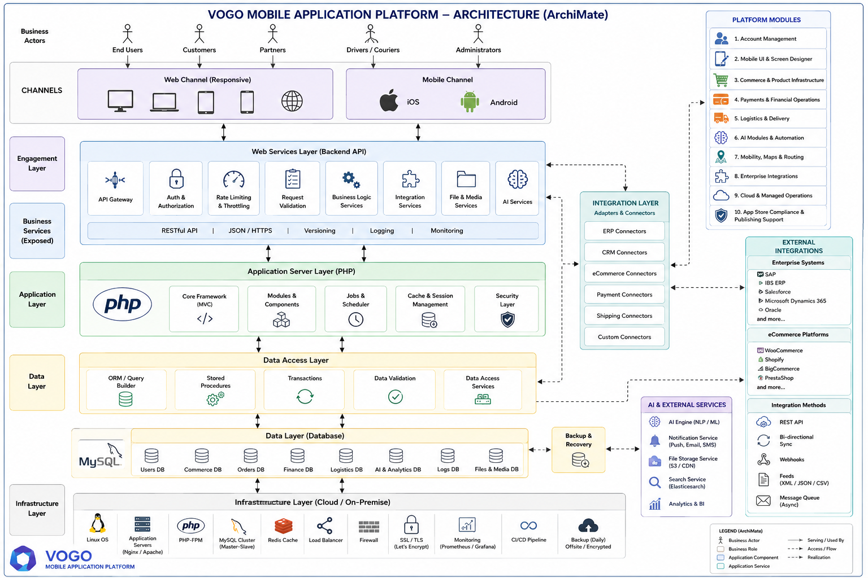
Web + Mobile Sync | Sincronizare bidirecțională în timp real prin API: produse, stocuri, comenzi, clienți, notificări.
Plăți online | Stripe, Netopia, EuPlătesc, PayU, Apple Pay, Google Pay, Cash on Delivery — încadrare PSD2 și 3DS.
Curierat & Logistică | Integrări cu firme de curierat, Drive Orders cu GPS, tracking comenzi, Mall Delivery.
Facturare & ERP | Generare PDF automată, integrare cu sisteme ERP/contabilitate (SAGA, SmartBill, Oblio, SAP).
Marketing & CRM | Push notifications, segmentare avansată, email/SMS, WhatsApp, programe de loialitate și referral.
AI & Asistență | Chat live cu HITL, recomandări inteligente, detecție fraudă, videoconferință produs, Live View.
Identitate digitală | Social Login (Google, Apple, Facebook), OTP email, 2FA, JWT Secure, GDPR compliant.
Analitică & BI | Rapoarte vânzări, comportament utilizatori, conversii, dashboards configurabile.
Industrii & aplicații frecvente
- Productie / Producatori – promovarea si vanzarea produselor
- Asociati profesionale – promovarea si suport pentru membrii
- HoReCa - Food & Livrare — Healthy Market, restaurante, comenzi și livrare prin Drive Orders
- Camere de Comerț & Asociații Profesionale — site de prezentare şi catalog de servicii pentru membrii, portal de interacțiune cu agenții economici, magazin online pentru produse promoționale sau licențe, aplicație mobilă dedicată
- Federații & Cooperative Agricole — platformă de comenzi colective, gestiune rețea de distribuție, portal membri cu prețuri negociate, aplicație mobilă pentru culegerea datelor de teren
- Rețele de Retail & Francize — magazin online multi-vendor sau multi-brand, portal B2B pentru distribuiteri, aplicație mobilă white-label per francizie
- Asociații de Întrețere & Servicii — rezervări online, ticketing pentru intervenții, portal de autoservire clienți, notificări push prin aplicație mobilă
- Asociații Imobiliare & Administratori de Clădiri — portal de raportare avarii, plăți online pentru servicii comune, bază de documente pentru locatari, app mobilă cu notificări şi aprobare cereri
- Organizații Medicale & Wellness — programare online, portal pacient, magazin de produse sau suplimente, aplicație mobilă cu fideliziare şi abonamente
- Industrie & Producție — catalog B2B cu prețuri pe contract, portal comenzi cu flux de aprobare, integrare ERP, aplicație mobilă pentru agenții de vânzări
- ONG-uri & Organizații Non-Profit — site de prezentare şi donatii online, magazin de merch, portal voluntari, app mobilă pentru comunitate
- Educație & Formare Profesională — catalog cursuri şi înscrieri online, portal cursant cu acces la materiale, aplicație mobilă pentru învățare şi certificare
- Turism — rezervări, ticketing, ghizi locali, aplicație mobilă cu catalog destinații
- Educație — meditații, cursuri online, înregistrare și plată directă din aplicație
- Medical & Pharma — farmacii non-stop, programări consultații, oftalmologie, produse nutriție
- Sănătate & Wellness — produse BIO, coaching nutrițional, retreat și spa
- Animale de companie — hrană, accesorii, servicii veterinare cu fișe detaliate
- Coaching & Entertainment — sesiuni coaching, retreat wellness, bilete cinema, live broadcasting
- Transport & Servicii locale — produse, servicii, transport, transfer aeroport, Drive Orders cu GPS
- B2B & Asociații — catalog servicii pentru membri, portal B2B cu prețuri pe contract
Beneficii pentru clienți B2B & Parteneri
VOGO® eBS eCommerce Suite este construită pentru enterprise B2B, distribuitori, reselleri, transportatori și influenceri care doresc să-și lanseze sau să-și consolideze prezența digitală fără a investi în dezvoltare proprie. Platforma livrează rezultate măsurabile în săptămâni, nu în luni.
Time-to-Market  Lansare rapidă  De la kickoff la go-live în săptămâni, nu luni — template configurabil, fără cod. | White-Label  Brand propriu  Aplicație iOS & Android publicată sub brandul clientului în App Store și Google Play. | Unified  Web + Mobile  Un singur backend, un singur catalog, un singur control center. Sincronizare în timp real.
AI-Powered  Automatizare AI  Recomandări, detecție fraudă, chat HITL, scoring clienți și optimizare vânzări. | SaaS / On-Prem  Flexibilitate  Cloud (AWS, Azure, GCP) sau infrastructură proprie — same code, full control. | GDPR  EU-Registered  Conformitate GDPR, SSL/TLS, JWT, 2FA, audit log complet, 99.9% uptime SLA.

